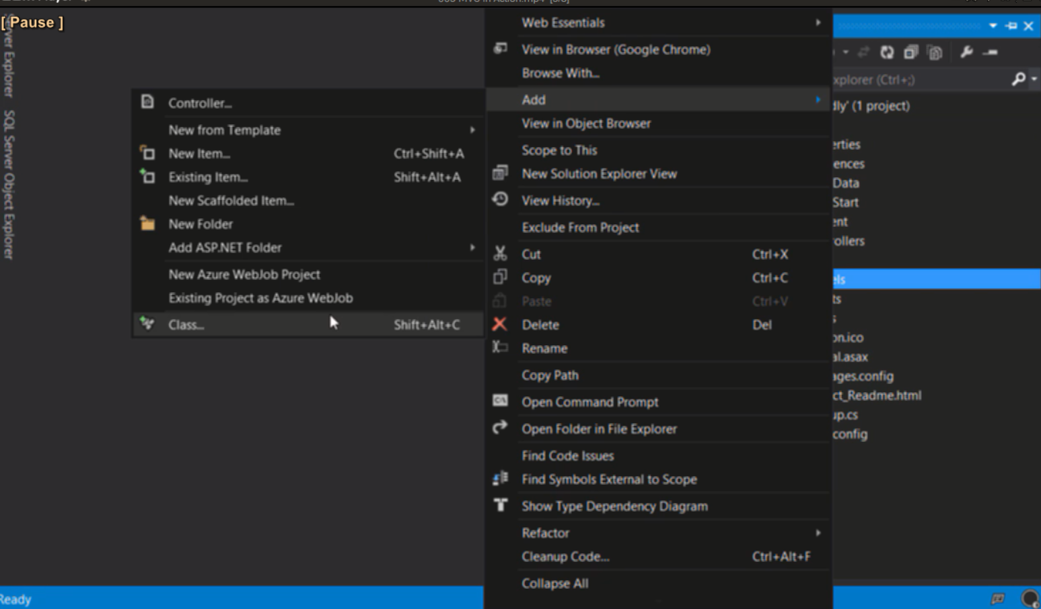

Tạo một class mới trong thư mục model

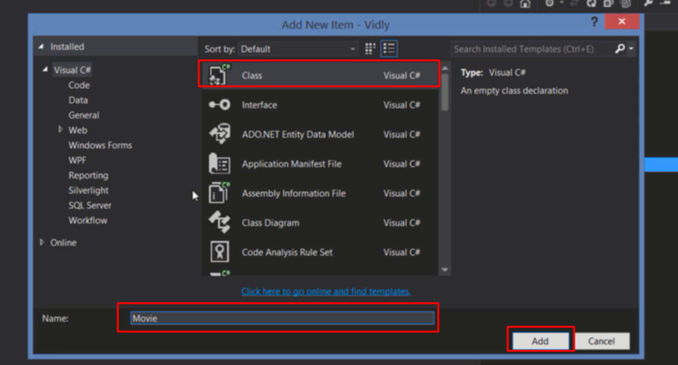

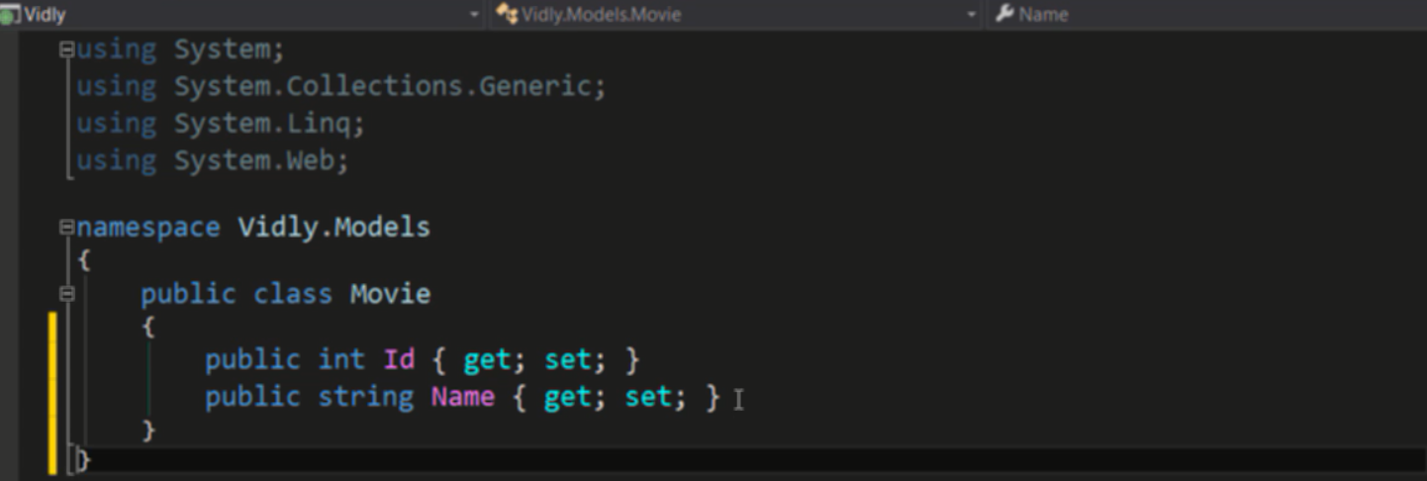

Code model vừa tạo

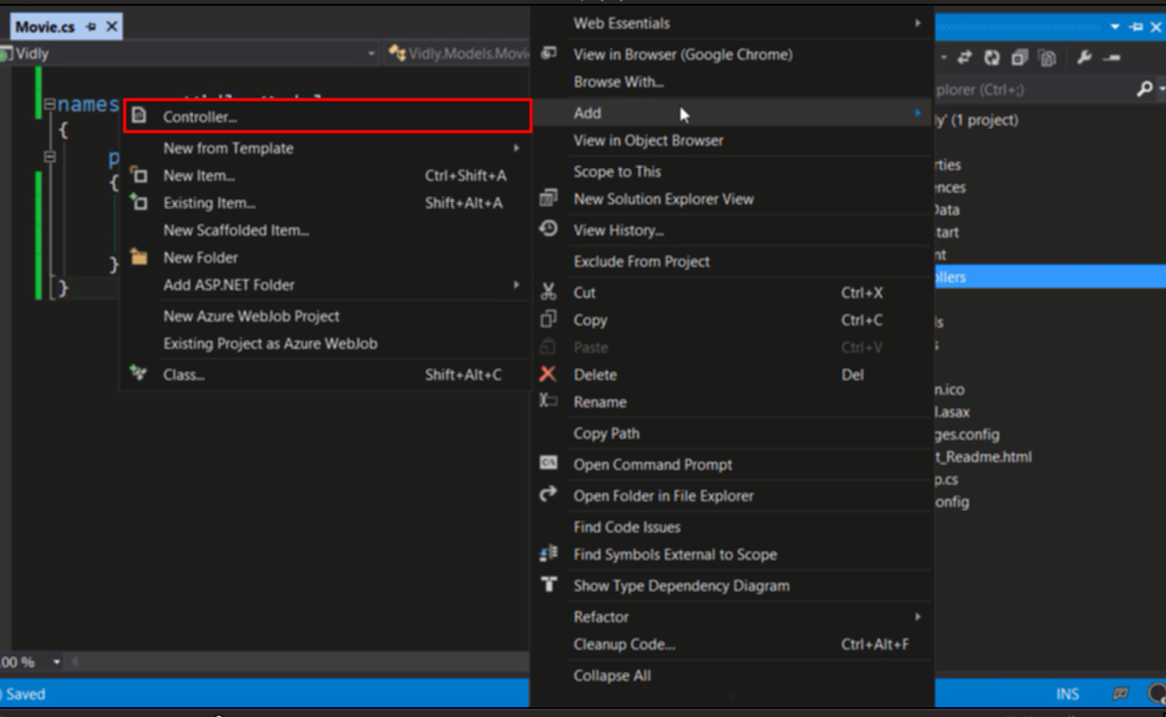

Tạo controler

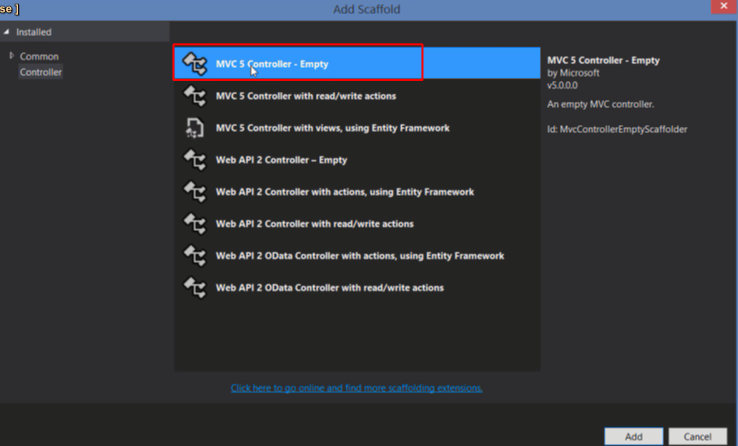

Có thể chọn template tạo sẵn, nhưng giờ muốn code tự đầu nên chọn empty

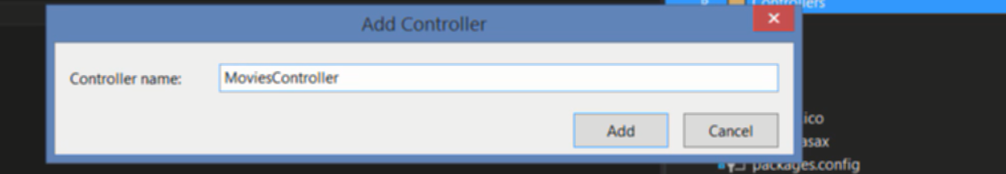

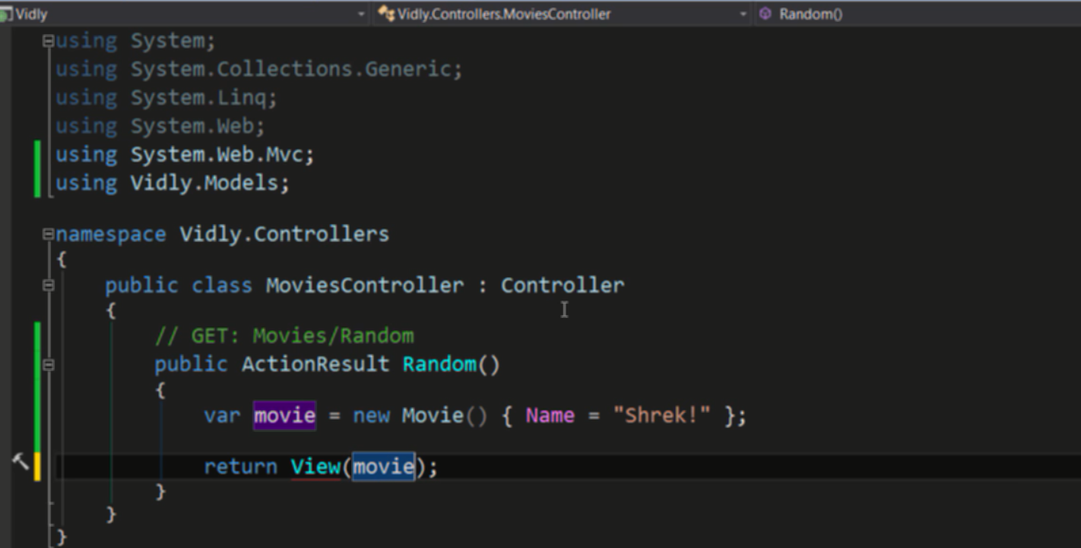

Controler xử lý dữ liệu và return view để render ra view đó

Biến movie được truyền vào là 1 class được tạo từ modal

Khi khởi tạo class đá set name=”shrek”

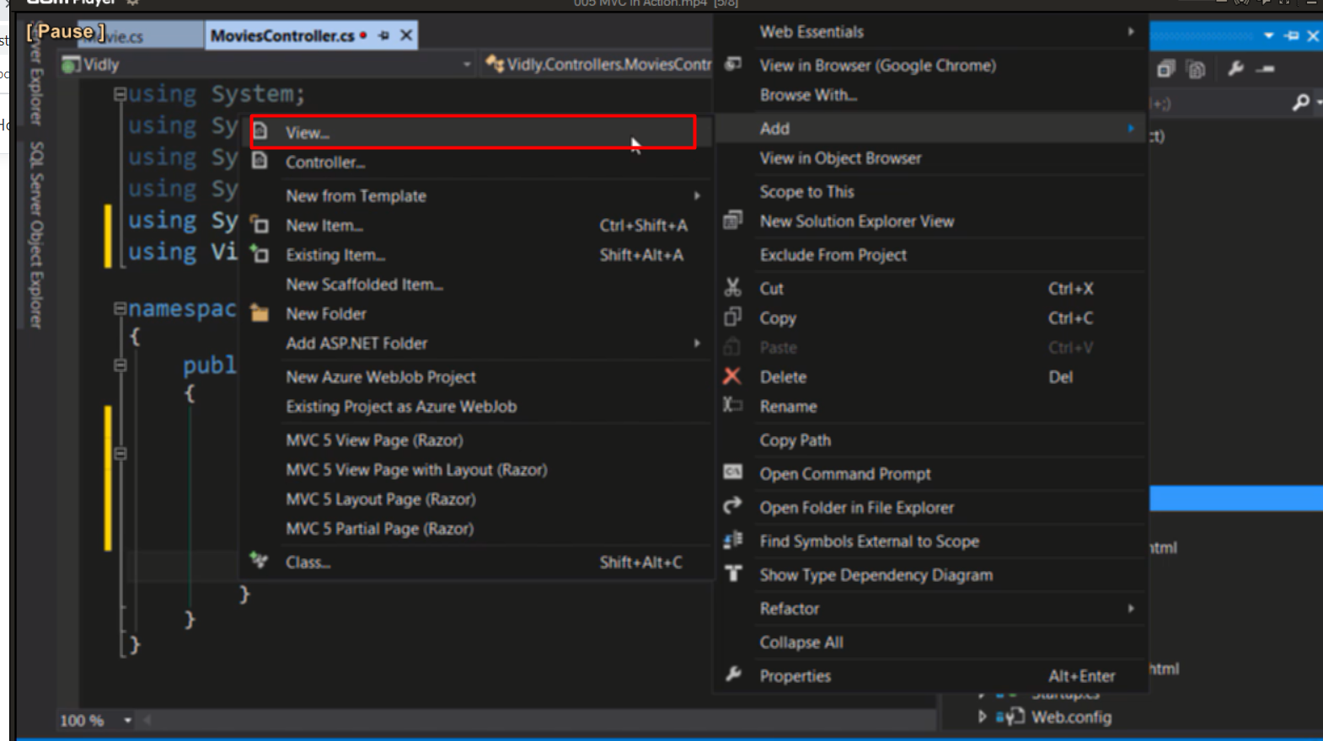

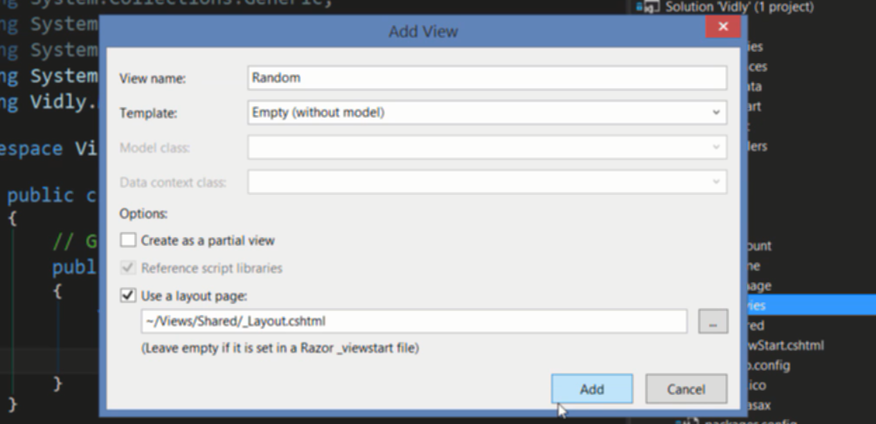

Tạo view

Partial view là một đoạn view có thể được sử dụng trong view khác

Dẫn tới chọn layout cho view

Add

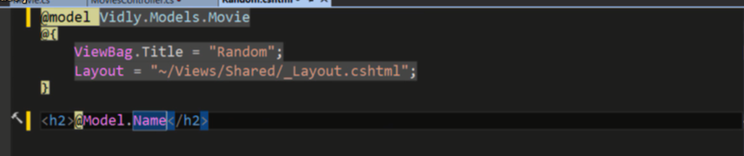

View vừa tạo

Gôm có code c# đặt title và import layout vào biến layout

Code html thẻ h2

@model để đưa model vào

Dùng @Model.Name để gọi biến Name

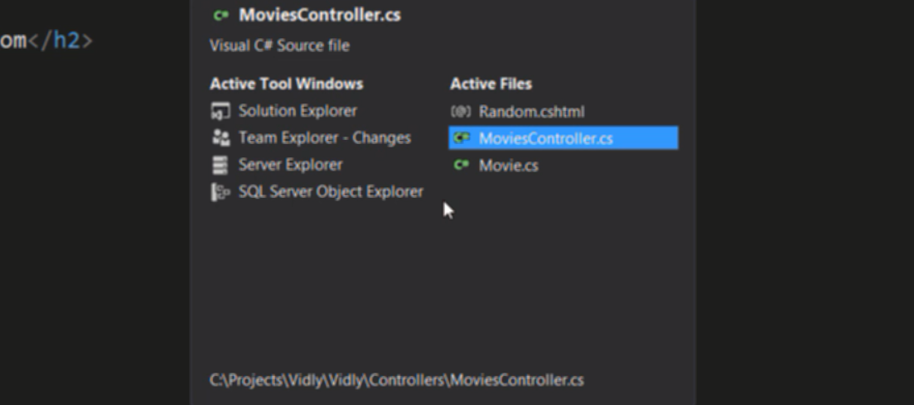

Sử dụng ctrl-tag để chuyển qua file khác ( nói thêm chức năng thôi, ko liên quan đến việc đang thực hiện)

Ctrl-f5 để chạy chương trình

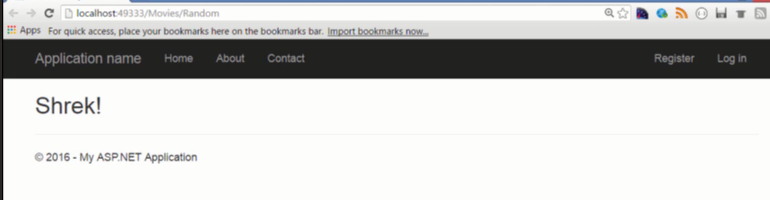vì lúc nhấn ctrl-f5 đang ở view của moview, nên khi ctrl-f5 view này hiện ra luôn

Chứ Shrek được truyền vào tại controler và lấy ra tại view đang hiển thị ở đây